2G到3G终端中的SIM-ME接口革新
作者：刘晋兴 潘 娟 李 波
来源：《移动通信》2009年第19期
【摘要】文章重点着眼于3G USIM-ME接口技术的新特点,对比于2G(基于GSM)进行全面、详细的分析阐述,主要包括:卡文件系统的结构和内容、鉴权认证手段的升级-双向鉴权、单平台多应用的引入以及电话簿结构的扩展等几方面的技术革新。
【关键词】SIM-ME接口 USIM 3G 鉴权 单平台多应用 电话簿

1引言

USIM卡(通用用户识别模块)存储着用户的基本信息,通过USIM-ME接口和网络交互,可以说USIM卡是用户侧与网络侧交互的最直接平台,也是运营商对于用户可控性最大的部分,在整个通信系统中扮演着极其重要的角色,此接口的技术革新对于第三代通信系统至关重要。
本文提到的3G皆指WCDMA和TD-SCDMA,由于3G制式中WCDMA和TD-SCDMA现都已融合进3GPP,只是空中接口技术区别较大,其网络结构基本相同,尤其USIM-ME接口区别甚微,因此本文将二者作为整体一同讨论。
本文所讨论的2G/3G技术变革仅限于Cu接口部分,即终端和USIM卡交互信令的接口。由于从2G到3G SIM卡物理特性和底层传输协议都符合通用智能卡要求ISO/IEC 7816,其外观特征、长宽的尺寸以及8个触点的相对位置和功用都没有变化,故本文不详细展开论述。
以下分别就文件系统、电话簿、鉴权认证机制等展开论述。

2 文件系统

卡的文件系统是数据单元或卡中记录的有组织的集合。卡中文件种类有主文件MF(Master File)、基本文件EF(Elimentary File)、专用文件DF(Dedicated File),其中MF和DF不存储具体数据,作用类似于PC文件系统中的文件夹,对具体数据文件逻辑分类。只有在EF中有数据体部分,用来存储具体的数据信息。一个卡中只能有一个MF文件。由于篇幅所限,2G SIM卡文件结构图本文不列出,可参考规范3GPP TS 51.011。
2G的SIM和3G的USIM卡的最大区别:第二代的SIM卡仅是一种单应用卡,它仅遵循GSM 11.11规范,该规范中定义SIM卡上只能有一个GSM应用;而在3G时代,卡作为硬件平台被称为UICC,USIM只是卡上的一个应用,占用一个3G卡所特有的ADF文件,图1和图2分别为3G系统USIM卡文件结构和USIM应用ADFUSIM,以下就文件结构图进一步分析其与GSM系统SIM卡文件系统的异同。
与GSM SIM卡文件结构相比,3G卡UICC的文件结构基本类似。差别在于:
◆在MF下面增加了两个文件:EFDIR(2F00),存储卡上各应用的索引标识;EFARR (2F06)存储文件的访问条件。
◆DFTELECOM下新增加了EFARR(6F06),并新增加DFPHONEBOOK(5F3A),可见UICC在文件访问控制的安全性和电话本的完善性方面都比SIM卡有很大提高。
◆删掉了原有DF IS-41和DFFP-CTS文件。
◆PIN管理模式的改变:采用通用PIN (Universal PIN)、应用PIN(Application PIN)、本地PIN(Local PIN)的分级管理模式。
◆第三代USIM卡实现了平台和应用的分离,即USIM应用只是UICC平台上的一个应用。在文件系统上与2G卡差别体现在:UICC(通用集成电路卡平台)的引入,使得智能卡硬件平台和上层应用相分离。
总体看来,文件系统部分2G/3G SIM卡最大区别就是平台与应用的分离,在GSM系统中,SIM卡被定义为一个物理实体和逻辑实体的统一,并没有平台和应用的区别,它不能直接添加额外的应用,而我们平时使用的移动炒股、移动银行等应用都是通过STK(SIM卡应用工具包)或是在手机中安装额外的应用卡片实现的,技术的复杂可想而知;而在3G中,USIM只是UICC平台上的一个应用,而不是一个物理实体,是驻留在UICC上的纯粹逻辑应用。UICC平台上通过ADFUSIM文件来实现USIM应用,它是一个特殊的DF,是UICC所特有的文件结构,它包含USIM应用中所有的DF和EF。另外3G中ADF和MF体系是分开的,ADF只能通过AID(Application ID)被引用。而在MF之下有个专门的文件用于存储所有的AID,这个文件就是前面提到的EFDIR(2F00)。
3G卡文件系统做这样改变的好处就是能够非常方便地添加各种新应用,比如未来可以有用于手机钱包业务的ADFBANK等。其变革意义在于彻底改变了终端智能卡的单一应用属性,从而为手机作为一个单纯的语音通话终端过渡到3G时代的多应用集成终端的发展铺平了道路。这些非电信应用在使用时可以通过手机的非接触、红外、蓝牙等多种方式进行传输。未来通过UICC平台实现的包括支付、加油、公交、社保等功能的3G业务无疑具有巨大的前景和吸引力。
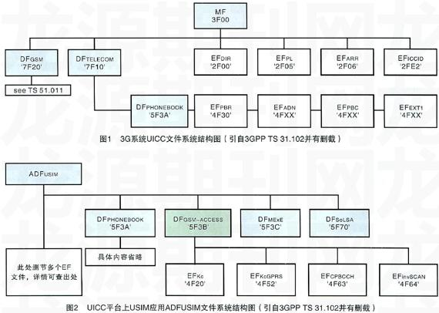
而且USIM卡符合智能卡ISO 7816规范,从而使多种应用添加在UICC平台上成为可能,并将使USIM卡成为不同行业跨领域合作、相互渗透经营的媒介。

3 电话簿

2G/3G卡另外一个显著区别在于电话簿的不同。
首先,由于UICC是一个应用平台,对整个应用平台来说有一个通用号码簿(DFTELECOM下文件标识为'5F3A'的DFPHONEBOOK);此外UICC的某个应用也可有私有电话薄,例如USIM应用ADFUSIM下文件标识同为'5F3A'的DFPHONEBOOK私有电话簿(具体见图1和图2)。当两种电话号码簿同时存在时,他们相互独立,数据不共享,用户可以选择访问某个电话号码薄。
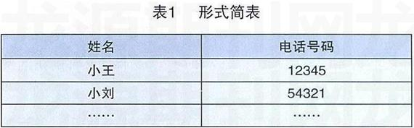
其次,在2G的SIM卡中,电话簿仅能存储一个简单的电话号码,相关文件也仅仅涉及到EFADN (文件标识'6F3A')和EFEXT(文件标识'6F4A'、'6F4B'、'6F4C'等,用于存储EFADN中溢出或超长部分),形式简表如表1所示:
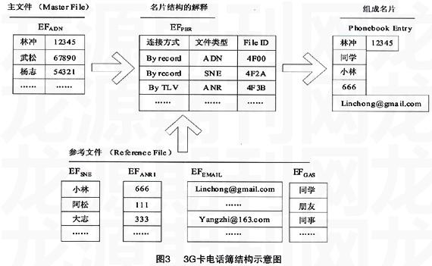
而在3G中,电话号码簿则以名片(Phonebook Entry)的形式出现,Phonebook Entry包括各种信息的集合(set of Fields),这些信息除了可以是号码信息外,还可以是其它信息,诸如昵称、家庭电话号码、移动电话号码、传真号码、邮件、组群归属等,并且所有这些名片信息均可由客户灵活定制。这些个人信息格式的统一,可方便用户将信息同步到其他设备,例如PDA、PC等。以下结合图3简要分析说明。
EFADN和EFPBR是必不可少的文件,EFADN是主文件(Master File),采用最简单的单一名字、电话对应为一个条目的格式,类似原2G电话簿;EFPBR描述了Phonebook Entry的结构,其它文件为参考文件(Reference File)。可见,USIM的电话簿的特点之一就是名片的信息(Set of Fields)分散在不同的文件中,这些文件通过EFPBR解释组装成名片。且上文提到的通用电话簿和私有电话薄都是这样的名片(Phonebook Entry)组织结构。

4 鉴权认证机制

鉴权机制是基于鉴权算法建立的验证规则,有网络对终端的认证,也有终端对网络的认证,而GSM网络只实现了网络对终端的认证,这是与3G USIM卡接口方面最显著的区别:3G网络为用户和网络的双向鉴权。UMTS系统引入双向鉴权认证机制的核心思想是,服务网络通过激励——响应机制实施用户认证,同时用户终端也通过这种方式来判断服务网络是否为被归属网络授权的合法网络。

4.1 GSM鉴权
在GSM网络中,采用3元组加密鉴权算法。SIM卡和网络侧Auc中均存储了IMSI和与之一一对应的Ki值。鉴权时网络侧产生随机数RAND,发送至MS,网络侧和MS均运用A3算法由Ki和RAND计算出SRES和RES,MS将RES发送至网络侧,若网络侧判别从MS发过来的RES和本地产生的SRES一致,则鉴权成功,同时通过Ki和RAND运用A8算法还可计算出加密密钥Kc,使用Kc通过A5算法进行加密和解密。
4.2 3G鉴权
3G网络采用5元组鉴权加密算法,具体参照图4和图5。
网络侧:HLR/AuC中储存着IMSI和与之对应的参数K,AuC生成鉴权序列SQN、随机数RAND和鉴权管理字段AMF,并通过相应的算法(f1——f5)产生鉴权向量AV。鉴权向量AV由随机数RAND、期望相应参数XRES、加密密钥CK、完整性密钥IK和鉴权令牌AUTN组成,其中:
◆加密密钥CK用于对用户数据进行加密,作用类似于GSM系统的Kc;
◆完整性密钥IK用于保护信令的完整性;
◆鉴权令牌AUTN包括经由匿名密钥AK隐匿而产生的SQN、鉴权管理字段AMF和消息鉴权码MAC;
◆期望相应参数XRES正是网络侧用于判决鉴权是否成功的关键参数,网络侧将收到的由终端发过来的RES与本地计算所得XRES比较,如一致则网络通过对终端的鉴权。
为完成终端对网络的鉴权,HLR/AuC通过网络将鉴权向量中的随机数RAND和鉴权令牌AUTN发送给终端。
USIM侧:USIM中也存储着IMSI和与之对应的参数K。鉴权时,USIM通过UE接收到随机数RAND和鉴权令牌AUTN,如上图6所示利用算法f1——f5计算出期望消息鉴权码XMAC、相应参数RES、加密密钥CK、完整性密钥IK和匿名密钥AK。最后终端将计算结果RES发送至网络。终端最终将收到的由网络发过来的MAC与本地计算得出的XMAC比较,如
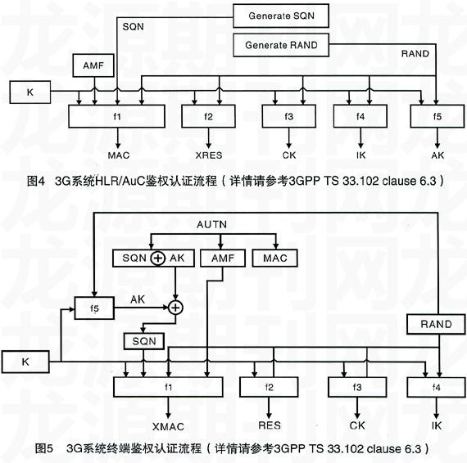
一致则终端通过对网络的鉴权。
比较2G/3G两种鉴权机制易见,GSM中采用3元组鉴权算法,只有网络对终端的单向鉴权,只对用户数据进行加密;3G系统采用5元组鉴权算法,增加了终端对网络的反向鉴权,不但对用户数据进行加密,对信令也进行完整性保护。USIM卡相对2G的SIM卡更加安全,为用户提供了更加安全的通信环境。

5 结束语

综上所述,首先3G网络的USIM卡是2G SIM卡的演进,将继续发挥其在2G中的作用和优势;此外,USIM卡的一个关键优势是安全性的极大提高,这为3G卡的单平台多应用的发展提供了可靠的保障和支撑。一路走来,虽然步履蹒跚,第三代移动通信技术终将登陆中国大地。3G时代除传输速率和稳定性大大提高,USIM卡的功能也远远超过了基本的鉴权、安全、认证方面的功能,将成作为运营商发布大量增值业务的强有力平台,基于此将会“引爆”3G时代很多跨平台的非通信应用。

参考文献

[1] 3GPP TS 31.102. Characteristics of the Universal Subscriber Identity Module (USIM) application[S].
[2] 3GPP TS 31.121. UICC-terminal interface; Universal Subscriber Identity Module (USIM) application test specification[S].
[3] 3GPP TS 33.10:3G security;Security architecture[S].
[4] ETSI TS 102 221. Smart cards;UICC-Terminal interface;Physical and logical characteristics[S].
[5] 3GPP TS 51.011:Specification of the Subscriber Identity Module-Mobile Equipment (SIM-ME) interface[S].
[6] 3GPP TS 03.20. Security-related network functions[S].
[7] 马奇学. WCDMA网络的USIM卡研究与实现[D]. 北京邮电大学,2005.
[8] 郑浩然. USIM/SIM在网络中的使用[J]. 3G技术,2008.

【作者简介】
刘晋新:本科毕业于北京交通大学通信工程专业,后取得电信科学技术研究院通信与信息系统专业工学硕士学位。现就职于工信部电信研究院中国泰尔实验室无线通信部,主要从事3G移动通信终端测试系统及标准化研究。
潘 娟:毕业于北京邮电大学电信工程学院无线通信专业,工学硕士。就职于工信部电信研究院中国泰尔实验室无线通信部,从事无线通信产品检测、标准研究起草工作。从事移动终端机卡接口的研究多年。
李 波:毕业于西安电子科技大学通信工程学院,工学硕士。泰尔实验室无线通信部副主任,负责TD-SCDMA终端入网检测和TD-SCDMA、WCDMA等宽带无线接入技术标准的制定工作。曾在国内外期刊中发表论文数十篇。

